Второй этап областного проекта
«#Мая _Зямля_Прыдняпроўе»
«Раён адчыняе дзверы»

Акция « Тут Радзімы маёй пачатак…»

Емельянова Милана Сергеевна,
учащаяся V класса
государственного учреждения образования
«Трилесинская средняя школа»

Государственное учреждение образования
« Трилесинская средняя школа»

Дрибин , 2021
«КРАЙ РОДНОЙ, Я ТЕБЯ ВОСПЕВАЮ» - ФОТОРЕПОРТАЖ С ПОСЕЩЕННОГО ОБЪЕКТА
Ля чыстых рэк,
у гушчары лясоў,
Дзе можна чалавеку
пажывіцца,
Тут продак мой
прытулак свой знайшоў,
Чым можам мы і сення
ганарыцца!
Наталля Азаран

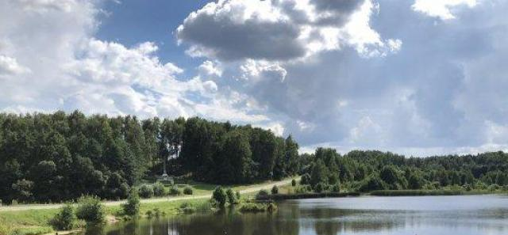
Это четверостишее Натальи Азарян я не случайно взяла в качестве эпиграфа к своему репортажу. Я родилась и живу в красивой и свободной стране. Моя Родина богата лесами, полями, озерами и реками. Живут в Беларуси хорошие и добрые люди. Детей воспитывают и растят в любви и уважении к старшим. Какие просторы, сколько воздуха, какие реки, леса и поля! Нет ничего милее родной стороны! Родина! Как много смысла вложено в это слово. И у каждого человека свои воспоминания и ассоциации, свои суждения. Для меня Родина – это мой агрогородок!

Название моего агрогородка происходит от «три леса», «три лесины». В древности лесинами называли высокие вековые деревья. В этом можно убедиться у памятника природы местного значения «Трилесинские исполины».

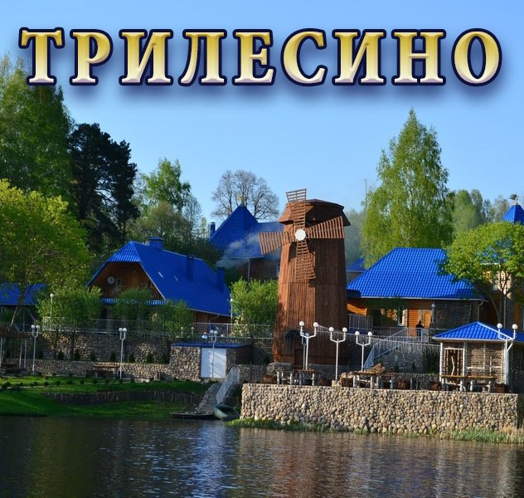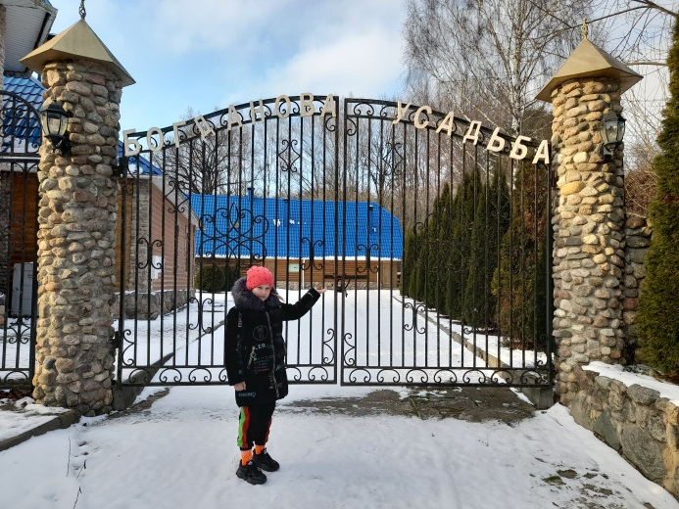
Нет у моего родного края ни морских берегов, ни величественных гор, зато есть много прекрасных мест, где можно просто отдохнуть душой, побыть одному.

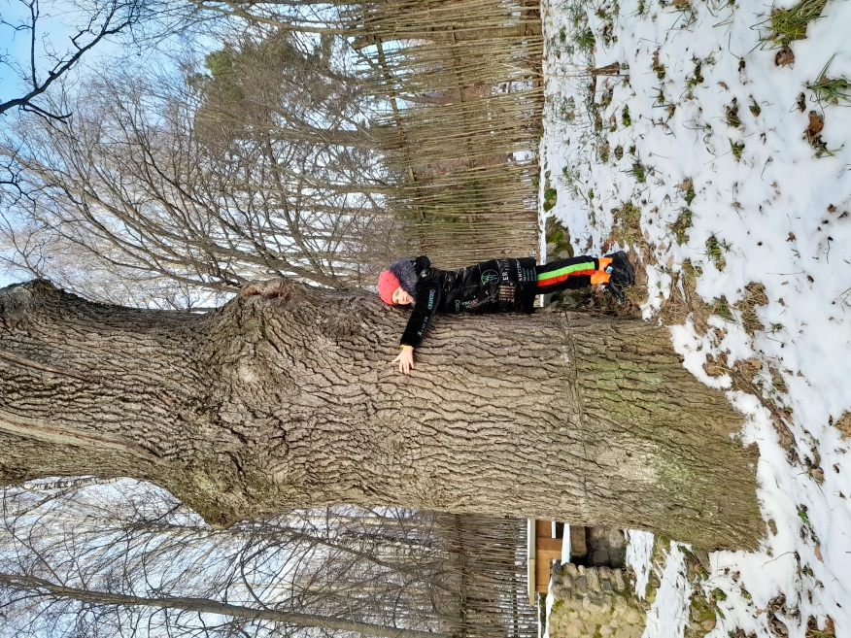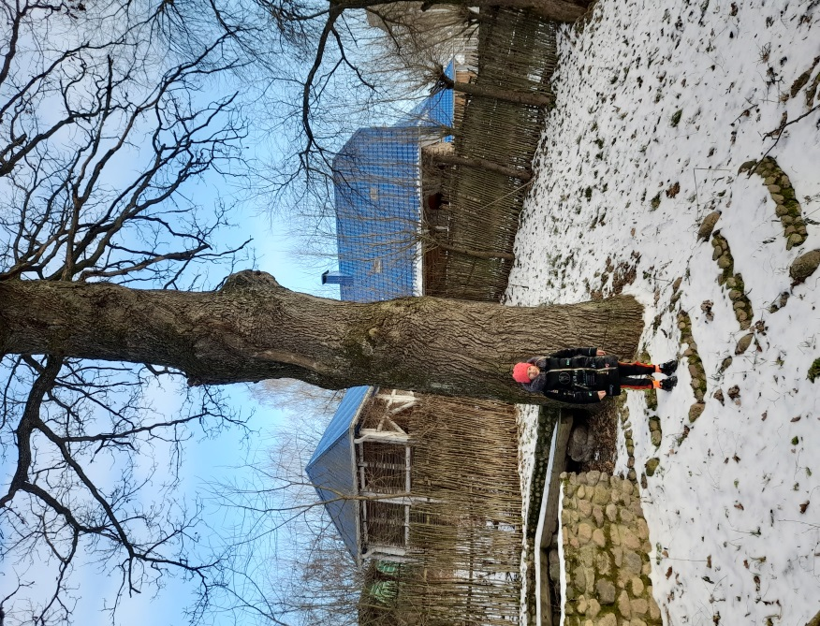

"Трилесинские исполины" - памятник природы, находящийся недалеко от Богдановой усадьбы. Это группа старинных деревьев, которая состоит из дубов, лип, осин и тополей. Некоторые из этих деревьев имеют возраст до 200 лет. в 1997 году взяты под опеку инспекцией природных ресурсов и охраны окружающей среды. Также они включены в природно-заповедный фонд Могилёвской области местного значения.

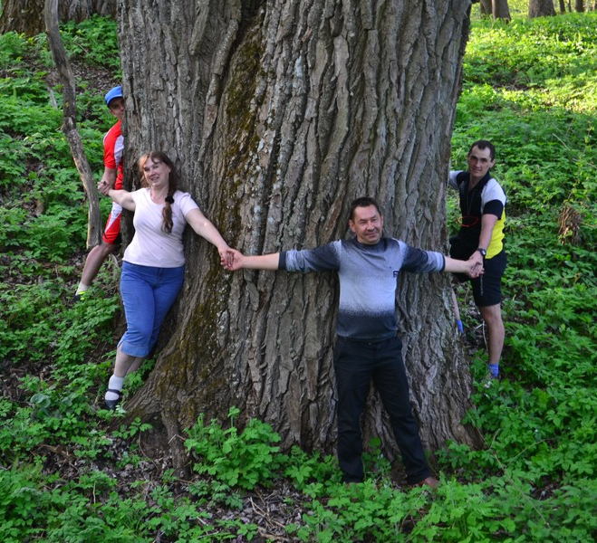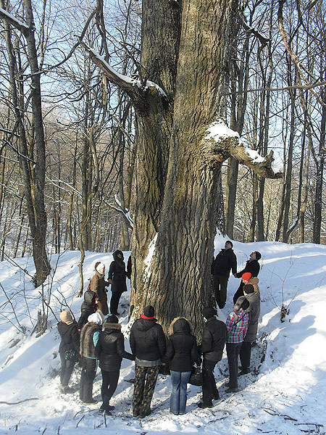
Недалеко от усадьбы (1,5 км) на берегу водохранилища есть почитаемая местными жителями «ХАЛИМОНОВА КРИНИЦА». Местная легенда гласит, что здесь когда-то стояла церквушка. В годы гонения на церковь и христиан она ушла под землю, а на ее месте стал бить родник с чистой, как слеза, водой. Местные говорят, что до сих пор иногда на самой заре тут слышен звон колоколов.

Время движется вперед, и мы - вместе с ним. Но мы не можем идти вперёд, не оглядываясь назад, в прошлое. Каждый патриот своей Родины должен знать её историю, возвращаться к прожитому нашего старшего поколения. Не зная прошлого, нельзя представить будущее.
Изучая прошлое своего агрогородка, хочется участвовать в его преобразовании. Наш край станет лучше и богаче благодаря нашим поступкам и делам. Чтобы сохранить вековое наследство наших прадедов и наших родителей, нам нужно приумножить это богатство, добавить частичку себя.

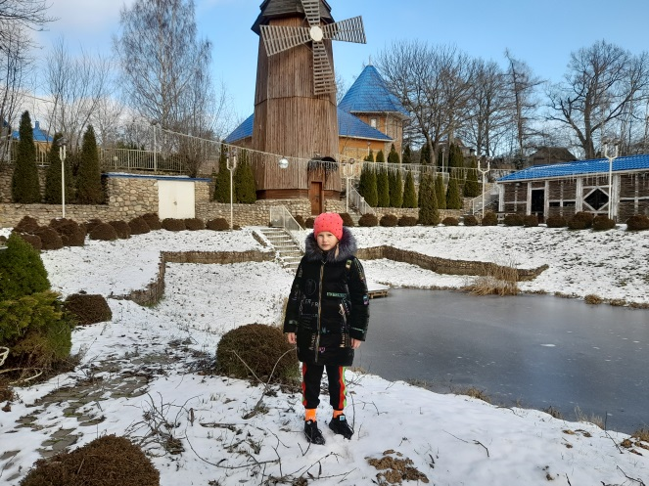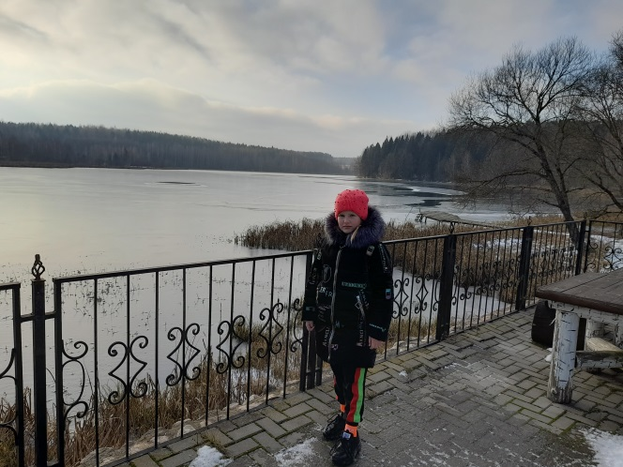
Так уж устроена душа человеческая, что у каждого есть особый уголок, та заветная земля, где он родился и вырос, «уголок земли родной». Для меня это – ТРИЛЕСИНО!

